
HISTÓRICO ESCOLAR
CAPACITAÇÃO INTENSIVA EM AÇÚCAR E ÁLCOOL
ALUNO: {{NOME}} | CPF: {{CPF}}
DATA DE CONCLUSÃO: 22 de outubro de 2018

MÓDULO I (BÁSICO)
ÁREA DE CONHECIMENTO | CARGA HORÁRIA | NOTA
Introdução à agricultura | 50 h | 8
Química aplicada | 50 h | 9,5
Física aplicada | 50 h | 7,0
Organização e normas | 50 h | 10
Total Carga Horária | 200 HORAS
MÓDULO II (INTERMEDIÁRIO)
ÁREA DE CONHECIMENTO | CARGA HORÁRIA | NOTA
Higiene industrial e segurança do trabalho | 50 h | 8,5
Análises químicas | 50 h | 9,5
Introdução ao desenho técnico | 50 h | 9,0
Processos da indústria | 50 h | 8,5
Total Carga Horária | 200 HORAS
MÓDULO III (AVANÇADO)
ÁREA DE CONHECIMENTO | CARGA HORÁRIA | NOTA
Automação Industrial | 50 h | 9,5
Eletroeletrônica | 50 h | 7,5
Informática básica | 40 h | 10,0
Aproveitamento de subprodutos | 60 h | 8,0
Total Carga Horária | 200 HORAS
MÓDULO IV (PROFISSIONAL)
ÁREA DE CONHECIMENTO | CARGA HORÁRIA | NOTA
Introdução à tecnologia de fabricação de açúcar | 80 h | 9,5
Introdução à tecnologia de fabricação de álcool | 80 h | 8,5
Estatística básica | 40 h | 8,0
Total Carga Horária | 200 HORAS



___________________ ___________________
Supervisor Técnico Diretor (a)

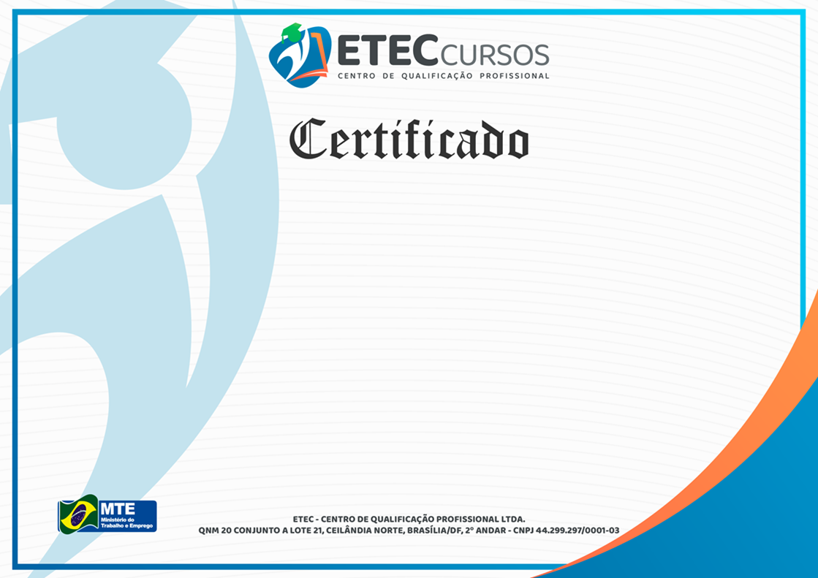


MATEUS SANTOS DA SILVA
RESPONSÁVEL TÉCNICO
CFT 05405469173

VANIA PEREIRA DE SOUSA
DIRETORA DA ETEC
REG. N° 288 - APOGEU

ALUNO PARTICIPANTE
A diretora da ETEC Cursos em suas atribuições certifica que
{{NOME}}
inscrito no CPF nº {{CPF}}, concluiu o Curso de CAPACITAÇÃO PROFISSIONAL INTENSIVA EM AÇÚCAR E ÁLCOOL – MÓDULO I (BÁSICO), realizado no período de 31/01/2018 a 02/04/2018 com duração de 200 (DUZENTAS) horas conforme a Lei nº. 9394/96, o Decreto nº. 5.154/04 e a Deliberação CEE 14/97.
Brasília/DF, 30 de outubro de 2018.



MÓDULO I (BÁSICO)

ÁREA  DE  CONHECIMENTO |  | CARGA  HORÁRIA
Introdução à agricultura |  | 50 h
Química aplicada |  | 50 h
Física aplicada |  | 50 h
Organização e normas |  | 50 h
 | Total Carga Horária | 200 H
Conforme a Legislação vigente, declaramos a autenticidade e regularidade do presente documento.

Registro N. 1936
Folha N. 175
Livro N. 03

Brasília/DF, 30 de outubro de 2018.

___________________ ___________________
Supervisor Técnico Diretor (a)






MATEUS SANTOS DA SILVA
RESPONSÁVEL TÉCNICO
CFT 05405469173

VANIA PEREIRA DE SOUSA
DIRETORA DA ETEC
REG. N° 288 - APOGEU

ALUNO PARTICIPANTE
A diretora da ETEC Cursos em suas atribuições certifica que
{{NOME}}
inscrito no CPF nº {{CPF}}, concluiu o Curso de CAPACITAÇÃO PROFISSIONAL INTENSIVA EM AÇÚCAR E ÁLCOOL – MÓDULO II (INTERMEDIÁRIO), realizado no período de 04/04/2018 a 11/06/2018 com duração de 200 (DUZENTAS) horas conforme a Lei nº. 9394/96, o Decreto nº. 5.154/04 e a Deliberação CEE 14/97.
Brasília/DF, 30 de outubro de 2018.





MÓDULO II (INTERMEDIÁRIO)

ÁREA  DE  CONHECIMENTO |  | CARGA  HORÁRIA
Higiene industrial e segurança do trabalho |  | 50 h
Análises químicas |  | 50 h
Introdução ao desenho técnico |  | 50 h
Processos da indústria |  | 50 h
 | Total Carga Horária | 200 H
Conforme a Legislação vigente, declaramos a autenticidade e regularidade do presente documento.

Registro N. 1937
Folha N. 175
Livro N. 03

Brasília/DF, 30 de outubro de 2018.

___________________ ___________________
Supervisor Técnico Diretor (a)





MATEUS SANTOS DA SILVA
RESPONSÁVEL TÉCNICO
CFT 05405469173

VANIA PEREIRA DE SOUSA
DIRETORA DA ETEC
REG. N° 288 - APOGEU

ALUNO PARTICIPANTE
A diretora da ETEC Cursos em suas atribuições certifica que
{{NOME}}
inscrito no CPF nº {{CPF}}, concluiu o Curso de CAPACITAÇÃO PROFISSIONAL INTENSIVA EM AÇÚCAR E ÁLCOOL – MÓDULO III (AVANÇADO), realizado no período de 13/06/2018 a 15/08/2018 com duração de 200 (DUZENTAS) horas conforme a Lei nº. 9394/96, o Decreto nº. 5.154/04 e a Deliberação CEE 14/97.
Brasília/DF, 30 de outubro de 2018.



MÓDULO III (AVANÇADO)

ÁREA  DE  CONHECIMENTO |  | CARGA  HORÁRIA
Automação industrial |  | 50 h
Eletroeletrônica |  | 50 h
Informática básica |  | 40 h
Aproveitamento de subprodutos |  | 60 h
 | Total Carga Horária | 200 H
Conforme a Legislação vigente, declaramos a autenticidade e regularidade do presente documento.

Registro N. 1938
Folha N. 175
Livro N. 03
Brasília/DF, 30 de outubro de 2018.

___________________ ___________________
Supervisor Técnico Diretor (a)



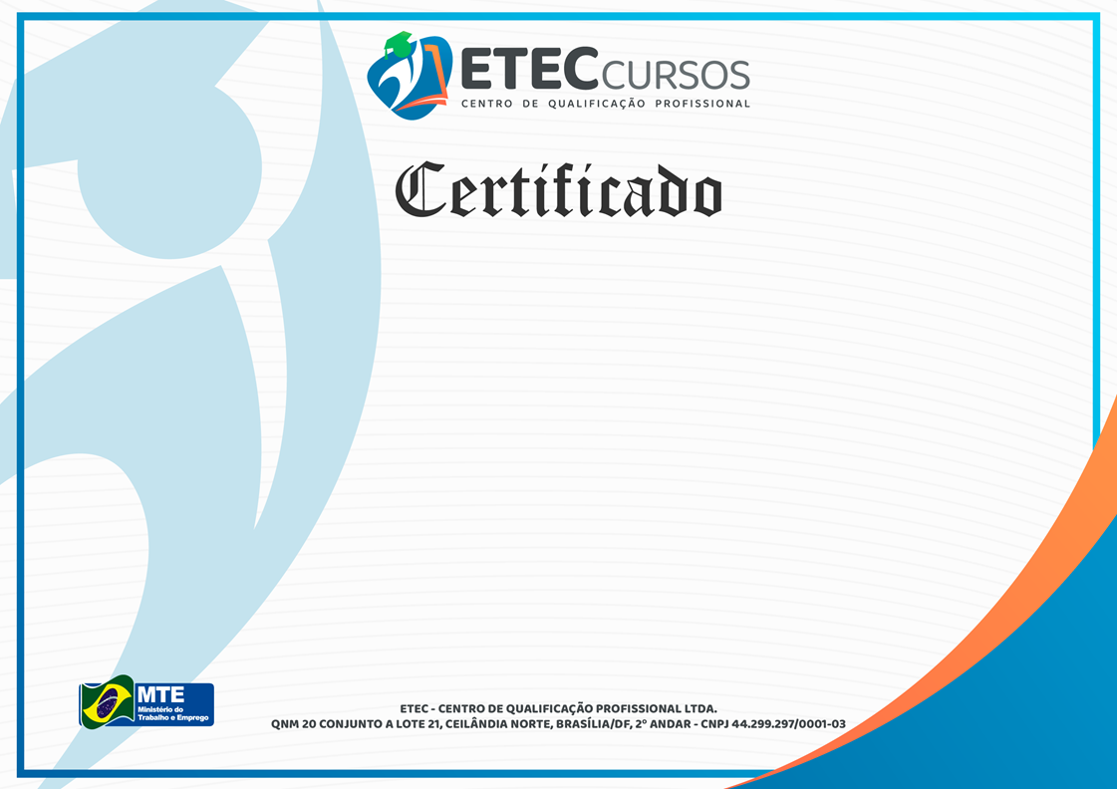


A diretora da ETEC Cursos em suas atribuições certifica que
{{NOME}}
inscrito no CPF nº {{CPF}}, concluiu o Curso de CAPACITAÇÃO PROFISSIONAL INTENSIVA EM AÇÚCAR E ÁLCOOL – MÓDULO IV (PROFISSIONAL), realizado no período de 20/08/2018 a 22/10/2018 com duração de 200 (DUZENTAS) horas conforme a Lei nº. 9394/96, o Decreto nº. 5.154/04 e a Deliberação CEE 14/97.
Brasília/DF, 30 de outubro de 2018.

VANIA PEREIRA DE SOUSA
DIRETORA DA ETEC
REG. N° 288 - APOGEU

ALUNO PARTICIPANTE
MATEUS SANTOS DA SILVA
RESPONSÁVEL TÉCNICO
CFT 05405469173





MÓDULO IV (PROFISSIONAL)

ÁREA  DE  CONHECIMENTO |  | CARGA  HORÁRIA
Introdução à tecnologia de fabricação de açúcar |  | 80 h
Introdução à tecnologia de fabricação de álcool |  | 80 h
Estatística básica |  | 40 h
 | Total Carga Horária | 200 H
Conforme a Legislação vigente, declaramos a autenticidade e regularidade do presente documento.

Registro N. 1939
Folha N. 175
Livro N. 03
Brasília/DF, 30 de outubro de 2018.

___________________ ___________________
Supervisor Técnico Diretor (a)

